Jurusan Teknik Informatika
Fakultas Teknologi Informasi
INSTITUT TEKNOLOGI SEPULUH NOPEMBER

USULAN TUGAS AKHIR
- IDENTITAS PENYUSUL
Nama : Felix Handani
NRP : 5109100121
Dosen Wali : Diana Purwitasari, S.Kom, M.Sc

- JUDUL TUGAS AKHIR
Perancangan dan Implementasi Pembangkit Skrip Data Definition Language untuk basis data multi-target.
- LATAR BELAKANG
Metode pengembangan perangkat lunak digunakan saat ini adalah pengembangan perangkat lunak dengan pendekatan terstruktur (Structured Analyst and Design / SSAD). Pendekatan secara terstruktur lebih banyak digunakan oleh pengembang saat membuat suatu perangkat lunak. Hal ini dikarenakan proses pengembangan perangkat lunak dilakukan secara berurutan dan permodelan pengembangan cenderung aplikatif sehingga lebih mudah dimengerti.
Pendekatan secara terstruktur[2] dimodelkan dalam bentuk Data Flow Diagram (DFD), Entity Relational Diagram (ERD) dan diagram konteks/fisik seperti Conceptual Data Model (CDM) dan Physical Data Model (PDM). Hasil akhir dari diagram tersebut berupa bentuk basis data. Untuk membuat suatu basis data, diperlukan sintaksis tertentu sesuai dengan target dari sistem basis data yang diinginkan. Macam target sistem basis data yang sering dipakai para pengembang perangkat lunak adalah MySQL, SQLserver, Oracle, dan Postgres. Dari satu diagram PDM, dapat dibuat atau dibangkitkan beberapa sintaksis dari beberapa sistem basis data. Kemampuan untuk membangkitkan permodelan fisik basis data menjadi suatu pola sintaks yang dapat dimengerti oleh beberapa target sistem basis data disebut multi-target database.
Editor permodelan diagram konteks dan diagram fisik telah diimplementasi dalam tools bernama NastySteroid[4]. Tools yang dibuat berbasis .Net Framework 3.5 mengendalikan diagram konteks dan fisik. Program berfungsi sebagai editor untuk diagram konteks dan fisik, dan membangkitkan dari diagram fisik ke diagram konteks atau sebaliknya secara sinkron langsung. Untuk melengkapi kemampuan NastySteroid dibutuhkan sistem pembangkit untuk membangun basis data secara skrip sesuai dengan target sistem basis data yang diinginkan sehingga mempercepat waktu pengembangan perangkat lunak dari fase desain menuju ke fase implementasi.
- TUJUAN PEMBUATAN TUGAS AKHIR
Tujuan dari pembuatan tugas akhir ini adalah untuk merancang dan membangun suatu elemen aplikasi berbasis desktop yang dapat mentransformasikan diagram kelas pada Physical Data Model (PDM) ke dalam skrip Data Definition Languange (DDL) yang merupakan skrip awal pembuatan basis data secara multitarget.
Dengan adanya elemen aplikasi di atas, aplikasi ini diharapkan bisa menjadi aplikasi pendukung dalam pengembangan daur hidup pengembangan perangkat lunak yang lebih ringkas dan tidak menimbulkan kesalahan konstruksi Data Definition Language.
- RUMUSAN MASALAH
Permasalahan yang diangkat dalam menyelesaikan tugas akhir ini adalah bagaimana membangun aplikasi pembangkit ini dengan detail permasalahan sebagai berikut :
- Bagaimana menyusun generalisasi basis data yang menjadi target
- Bagaimana menerapkan konsep transformasi data dari diagram fisik ke skrip yang siap untuk diimplementasi basis data
- Bagaimana merancang struktur program agar developability tinggi, sehingga meminimalisir usaha pengubahan atau penambahan kode ketika programmer menambahkan target basis data baru
- Bagaimana mengimplementasi konsep multitarget basis data pada aplikasi ini
- RINGKASAN ISI TUGAS AKHIR
Dalam tugas akhir ini, penulis membuat suatu aplikasi yang digunakan pengguna sebagai editor pada bagian diagram fisik (Physical Data Model) dan dapat membentuk laporan dalam bentuk file skrip dengan ekstensi .sql yang dapat dieksekusi oleh program basis data. Secara umum, fitur dan fungsional yang dimiliki oleh aplikasi ini adalah terlihat pada gambar 1.

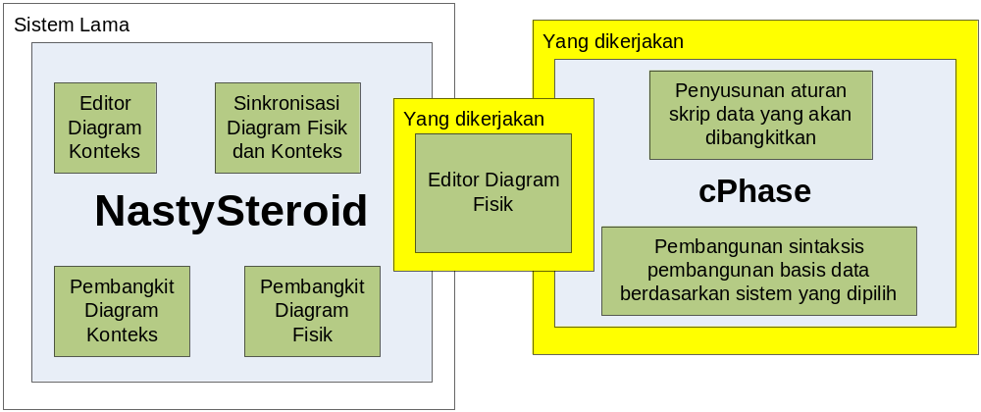

Gambar 1. Blok Diagram Sistem keseluruhan dengan entitas luar
Bagian pertama dari elemen aplikasi yang akan dibuat adalah penyempurnaan Editor Diagram Fisik. Editor Diagram Fisik adalah antar muka yang dipergunakan pengguna untuk mengubah / menambahkan isi diagram fisik. Editor ini menampilkan dan menyimpan elemen-elemen yang ada pada di diagram fisik seperti tabel, relasi, atribut dan keterangan lengkap, index, dan trigger. Editor diagram Fisik telah diimplementasikan pada pengerjaan project NastySteroid yang lalu, namun fitur dalam model fisik tersebut belum lengkap dan sempurna.

Tabel 1. Tabel Perbandingan Fitur Diagram Fisik sekarang dengan Fitur yang ideal sesuai keperluan DDL
Fitur | Kondisi sekarang | Kondisi yang akan datang
Skrip DDL pada tiap entitas | Tidak ada | ada
Entitas yang telah terimplementasi | Tabel, Referensi, Constraint (Mandatory, Primary Key, Foreign key) | Tabel, Referensi, Constraint (Mandatory, Primary Key, Foreign key), Index, Trigger, Procedure
Penamaan Kode pada tiap entitas | Masih terdapat Spasi | Tidak terdapat Spasi, untuk mempermudah pembangkitan karena melihat dari kode masing-masing entitas
Penggunaan Foreign key jika ditambahkan pada table dengan cara manual | Masih tidak stabil, kadang bisa menjadi foreign key, kadang tidak. | Stabil dan prosedur pemasangan foreign key pada suatu kolom diperjelas.

Saat pengajuan proposal ini, kondisi editor diagram fisik hanya menangani penambahan entitas seperti Table, constraint, relasi, attribut dan lain-lain, dan roundtrip engineering dengan diagram konseptual. Fitur diagram fisik untuk kepentingan pembangkitan skrip Data Definition Language belum terimplementasikan. Pada diagram fisik, setiap elemen yang tergambar tidak memiliki sintaksis Data Definition Language seperti pada editor yang lain. Oleh sebab itu, perlu adanya refactoring pada bagian yang mengatur permodelan data. Bagian yang mengatur permodelan data fisik pada NastySteroid berada pada package DataCLM dan PDM. Kedua bagian tersebut merupakan bahan masukan untuk sistem pembangkitan skrip Data Definition Language pada project cPhase.
Bagian kedua adalah pembangkitan skrip Data Definition Language. Bagian kedua ini merupakan bagian utama dari tugas akhir. Proses penyusunan skrip tersebut dibagi menjadi 2 tahap. Tahap pertama yaitu mengenali seluruh elemen basis data tersebut. Mengenali elemen adalah proses menganalisis tipe elemen yang terdeteksi serta membagi ke beberapa kelompok untuk memudahkan tahap berikutnya dalam menentukan prioritas. Tahap kedua adalah menentukan prioritas bagian dari elemen mana saja yang perlu dibuat. Prioritas tersebut diperlukan mengingat bahwa alur pengembangan perangkat lunak secara terstruktur memiliki alur yang beruntun dan menimbulkan relasi. Dari relasi tersebut, muncul ketergantungan antar satu entitas dengan entitas yang lain, sehingga dalam pembuatan sintaksis perlu diperhatikan urutan pembuatan elemen tersebut. Pada gambar 2 dijelaskan mengenai masukan dan keluar dari elemen sistem pembangkit ini.

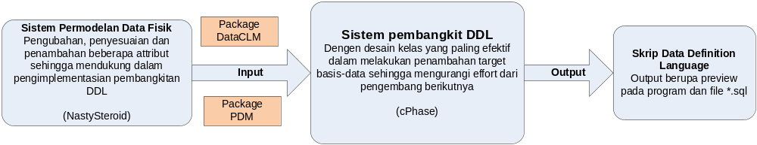
Gambar 2. Deskripsi masukan dan keluaran dari sistem ini
Setelah penyusunan prioritas pada tiap elemen, program membaca target sistem basis data yang ingin digunakan. Kemudian, sistem akan mengubah elemen-elemen tersebut menjadi sintaksis sesuai dengan aturan Data Definition Language (DDL) tiap sistem basis data. Aturan sintaksis pada masing-masing sistem basis data disebut grammar. Kumpulan data sintaksis sebagai aturan dalam masing-masing sistem basis data diletakkan dalam kelas – kelas tertentu yang nanti menggunakan beberapa desain pola perangkat lunak untuk melakukan pemanggilan. Visitor Pattern[1] adalah pola desain perangkat lunak yang menambahkan fungsi baru pada kelas tertentu tanpa mengubah kelas model. Urutan penulisan sintaksis, yang terlihat pada gambar 3, sesuai dengan prioritas yang telah dilakukan pada tahap sebelumnya. Selain visitor pattern, beberapa pola perangkat lunak lain akan digunakan untuk mendukung kemudahan evolusi dari elemen sistem ini ketika terjadi penambahan target basis data.
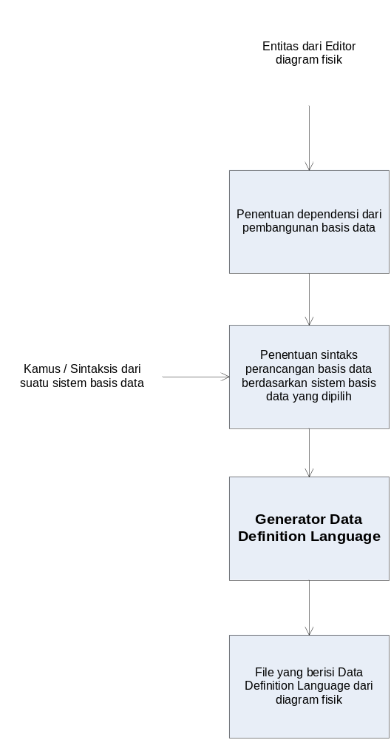
Gambar 3. Rincian alur aplikasi pembangkit skrip pada project cPhase

- BATASAN MASALAH
Sejumlah permasalahan yang dibahas di Tugas Akhir ini akan dibatasi ruang lingkup pembahasannya, antara lain :
- Aplikasi membangkitkan data dari bentuk Diagram Fisik ke Data Definition Language.
- Aplikasi ini memiliki target basis data yaitu MySql, SQLserver dan Oracle
- Aplikasi merupakan aplikasi berbasis desktop yang dibangun platform .Net Framework 3.5.
- TINJAUAN PUSTAKA
Pada bagian ini, akan dijelaskan beberapa referensi terkait mengenai pembuatan tugas akhir ini.
- NastySteroid[5]
NastySteroid adalah suatu CASE Tools untuk permodelan data konseptual dan permodelan data fisik. NastySteroid menyediakan berbagai fitur untuk permodelannya seperti editor Conceptual Data Modeling, editor Physical Data Modeling, pembangkitan dokumentasi pada masing-masing model, peringatan jika terjadi error dari sisi desain secara realtime dan fitur undo – redo untuk mempermudah editing. Aplikasi dekstop yang dibangun dengan framework .Net 3.5 ini mendukung round-trip engineering(RTE) secara realtime antara CDM dan PDM. RTE adalah sebuah fungsionalitas dari software development tools yang melakukan sinkronisasi pada dua atau lebih software artifact, seperti source code, model, configuration file dan dokumen lainnya. Arsitektur aplikasi ini terdiri atas beberapa layer yang dijelaskan di bawah ini
  - Mechanism
Layer ini menangani pembaharuan informasi dari objek – objek model data dan form Factory. Layer ini berhubungan dengan seluruh domain yang lain.
  - Case Tool Main user Interface
Layer ini menangani tampilan antar muka utama dari Editor tool seperti form menu utama dan project browser.
  - Conceptual Data View (CDV)
Layer ini menangani penampilan diagram dari data model konseptual.
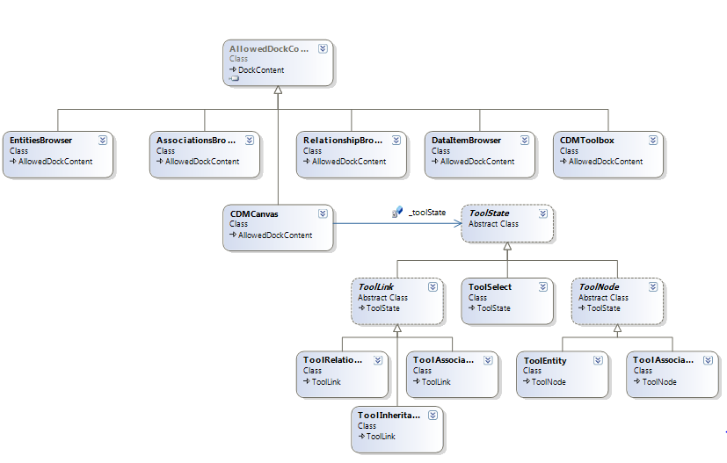
Gambar 4. Diagram kelas dari layer CDV
  - Physical Data View (PDV)
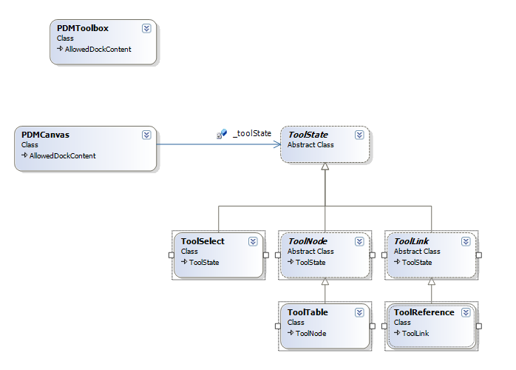
Gambar 5. Diagram kelas dari layer PDV
Layer ini menangani penampilan diagram dari data model fisik.

  - Conceptual Data Model (CDM)
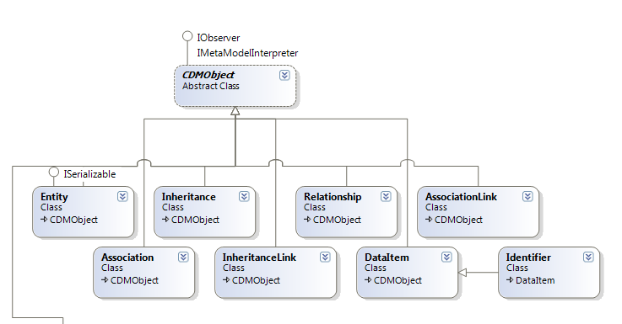
Gambar 6. Diagram Kelas untuk model pada layer CDM
Layer ini merupakan representasi dari objek – objek yang ada pada data model konseptual, meliputi entity, association, data Item, Relationship, Inheritance, AssociationLinks dan objek – objek yang ada pada data model konseptual.
  - Physical Data Model (PDM)
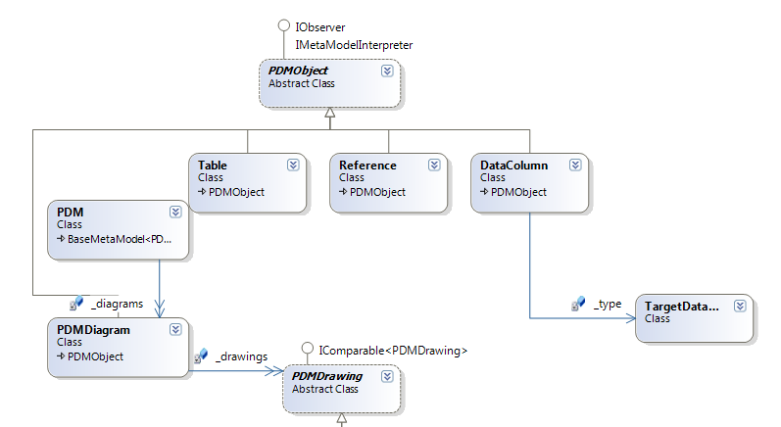
Gambar 7. Diagram Kelas untuk model pada layer PDM
Layer ini sebagai representasi dari objek-objek yang ada pada model fisik, seperti table, column, reference dan objek-objek lain yang ada pada model data fisik.

  - Data Common Language Model (Data CLM)
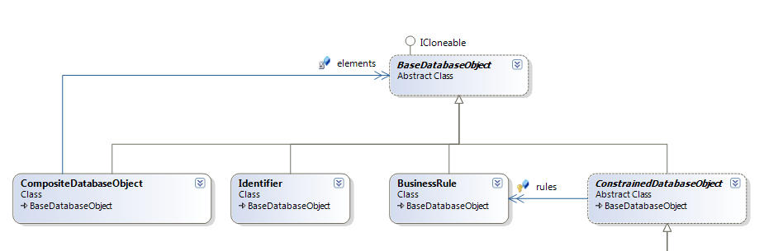

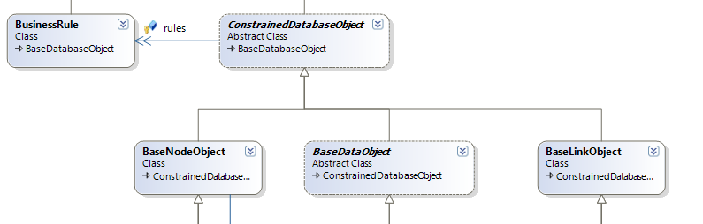

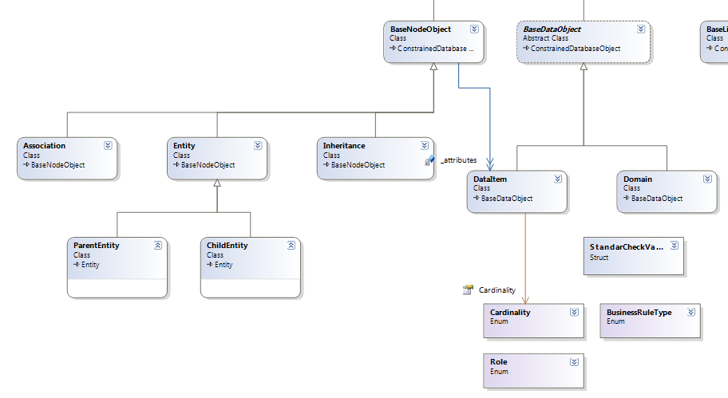
Gambar 8. Diagram permodelan data pada layer DataCLM
Merupakan sebuah domain yang merupakan media untuk melakukan konversi bolak-balik. Bagian ini merupakan superset dari data model konseptual dan data model fisik.

- Diagram Model Fisik (Physical Data Modeling) [6]
Diagram Model Fisik adalah permodelan suatu data pada aplikasi atau perangkat Lunak yang mendeskripsikan data secara fisik. Permodelan ini merupakan gambaran secara visual tentang struktur basis data yang akan di-deploy ke sistem basis data tertentu.
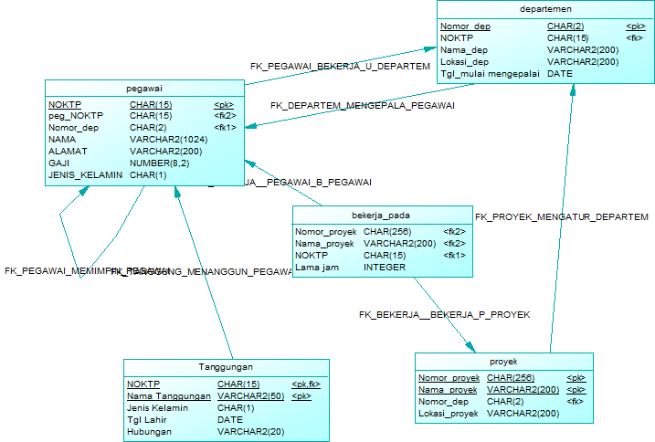
Gambar 9. Contoh Diagram Model Fisik suatu perusahaan

- Data Definition Language [6]
Data Definition Language (DDL) adalah bagian dari pernyataan SQL untuk mendefinisikan objek – objek basis data, tabel, atribut, batasan-batasan terhadap atribut, serta atribut hubungan antar tabel. SQL adalah Structured Query Language yang memiliki definisi bahasa query standar yang digunakan untuk mengakases basis data bersifat relasional. Kemampuan dari SQL adalah pendefinisian struktur data, pengubahan data, manipulasi data dan pengaturan sekuritas.
Berikut ini jenis-jenis perintah yang diakomodasi oleh DDL
- DDL Table
Tabel adalah entitas utama dalam basis data.
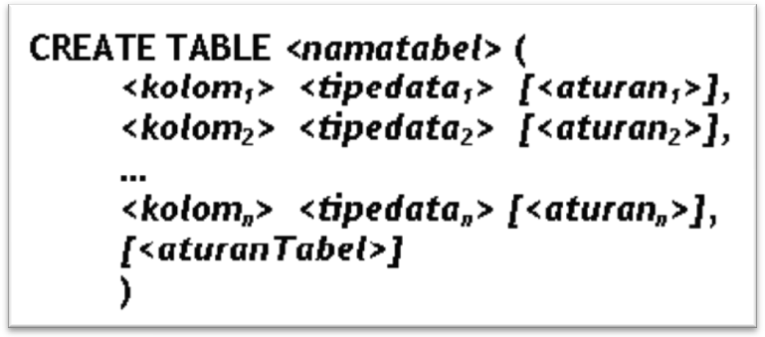
- DDL View
View adalah table bayangan yang tidak menyimpan data secara fisik. Biasanya merupakan hasil query dari sebuah basis data yang ada.
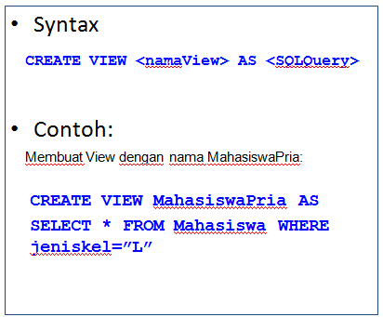
- DDL Trigger / Procedure
Trigger adalah sebuah objek dalam basis data yang berupa prosedur dan dapat merespon setiap kali dilakukan proses modifikasi dengan memberikan return value.
Procedure adalah objek dalam basis dat yang berupa prosedur dan melakukan prosedur sesuai ketentuan tanpa ada return value
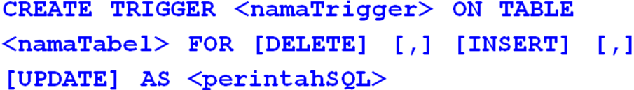
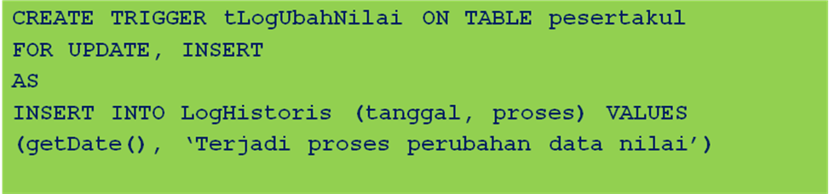
- DDL Index
Indeks dalam database serupa dengan indeks dalam buku. Di suatu buku, satu indeks memungkinkan anda untuk menemukan informasi dengan cepat tanpa membaca seluruh buku. Di suatu database, indeks memungkinkan program database menemukan data di suatu tabel tanpa menelusuri seluruh tabel. Satu indeks di suatu buku adalah daftar kata-kata dengan angka-angka halaman berisi masing-masing kata. Satu indeks di suatu database adalah daftar data tertentu dari tabel dengan lokasi penyimpanan baris dalam tabel berisi masing-masing nilai.
CREATE INDEX ord_customer_ix ON orders (customer_id);

- Pola Perancangan Perangkat Lunak[1]
Pola Perancangan Perangkat Lunak adalah salah satu metode implementasi kode berorientasi objek. Tujuan dengan pembentukan pola adalah meringkas dan merumuskan dengan pasti dari suatu problem yang terjadi pada proses pengembangan perangkat lunak. Pembentukan pola tersebut dilatarbelakangi adanya permasalahan dan motivasi untuk menyelesaikankannya. Menurut buku Erich Gamma, terdapat 23 jenis pola, tetapi tidak semua pola diimplementasikan dalam tugas akhir ini. Berikut ini penjelasan singkat beberapa pola yang berkaitan dengan tugas akhir ini.
- Pattern Strategy
Pola ini merupakan pola yang mendefinisikan sebuah keluarga dari algoritma, mengenkapsulasi masing-masing dari anggota keluarga dan membuat generalisasi (kemiripan). Pola ini mengizinkan keanekaragaman dari client yang akan menggunakannya.
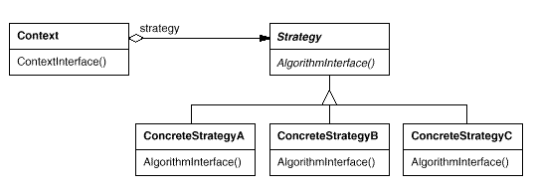
- Pattern Factory
Factory Method merupakan bentuk pola yang mendefinisikan sebuah interface untuk melakukan instansiasi sebuah objek, tetapi mengizinkan subclass untuk menentukan class yang akan diinstansiasi.
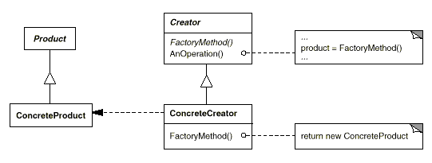
- Pattern Visitor
Pattern Visitor merupakan pola yang merepresentasikan suatu operasi yang akan dilakukan oleh suatu element pada struktur objek. Visitor membantu programmer untuk mendefinisikan suatu operasi baru tanpa mengubah struktur kelas pada element yang melakukan operasi tersebut.
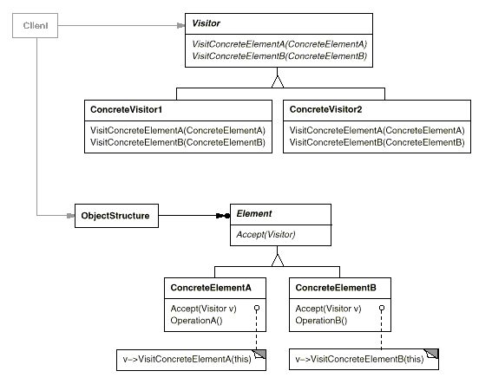
- Pattern Command
Pola yang merepresentasikan kumpulan-kumpulan perintah menjadi satu objek. Tujuan agar semua perintah pada aplikasi dapat memiliki riwayat (log) sehingga mendukung beberapa fungsi seperti undo / redo.
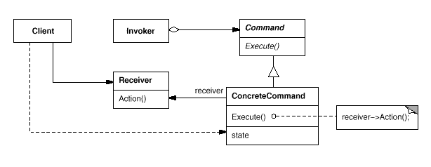

- METODOLOGI
Pembuatan Tugas Akhir ini dilakukan dengan mengikuti metodologi sebagai berikut :
- Studi Literatur
Pada tahap ini dilakukan pengumpulan informasi mengenai aplikasi NastySteroid pada buku Tugas Akhir pengembang terdahulu. Informasi yang diperoleh berupa arsitektur aplikasi, pola pemrograman yang telah diimplementasikan serta alur kerja aplikasi.
- Analisis dan Perancangan Sistem
Pada tahap ini dilakukan analisis fitur dan fungsional dari NastySteroid. Kemudian melakukan permodelan yang berdasarkan constraint sesuai program NastySteorid. Setelah itu analisis permodelan model dan perancangan sistem untuk merumuskan solusi yang tepat dalam pembuatan pola atau struktur aplikasi serta memikirkan solusi yang mudah untuk diimplementasikan sesuai rancangan tersebut.
- Implementasi
Pada tahap ini dilakukan implementasi sistem secara menyeluruh. Jika diperlukan, mula-mula melakukan pengubahan dari NastySteroid terlebih dahulu, agar penyesuaian dengan pembangkin Data Definiton Language lebih mudah. Pengimplementasian dilakukan dengan berbekal pedoman-pedoman yang diperoleh pada tahap sebelumnya.
- Uji coba dan Evaluasi
Pada tahap ini dilakukan uji coba terhadap sistem yang dibuat, tujuannya menemukan kesalahan-kesalahan yang mungkin terjadi serta melakukan perbaikan untuk lebih menyempurnakan sistem yang telah dibuat. Selain itu mengukur kemudahan dalam memaintenance elemen aplikasi ini ketika terjadi penambahan sistem basis data.
- Penyusunan Buku Tugas Akhir
Pada tahap ini akan dilakukan perumusan laporan yamg menjelaskan dasar teori dan metode yang digunakan dalam tugas akhir ini serta hasil dari implementasi aplikasi perangkat lunak yang telah dibuat.

- DAFTAR PUSTAKA
[1] Gamma, Erich. 1998. Design Patterns : Elements of Reusable Object-Oriented Software. California : Addison Wesley Longman, Inc.
[2] Pressman. Roger S. 2001. Software engineering: a practitioner’s approach. New York : McGraw-Hill.
[3] Foxall, James.2008.Sams Teach Yourself Visual C#®2008 in 24 Hours: Complete Starter Kit. Indiana : SAMS.
[4] Gozali, Lutfi Rizal. 2011. Pembangkitan Dokumentasi Model Data Konseptual dan Model Data Fisik. Surabaya : Jurusan Teknik Informatika-ITS
[5] Rezanaldy, Aldy Sefan. 2011. Perancangan dan Implementasi Editor Model Data Konseptual dan Model Data Fisik. Surabaya : Jurusan Teknik Informatika-ITS
[6] Ramakrishnan, Raghu, Gehrke, Johannes. 2003. Database Management Systems, Third Edition. New York: The McGraw-Hill Companies, Inc.

- JADWAL KEGIATAN

Tahapan | Waktu
Tahapan | Nopember 2012 |  |  |  | Desember 2012 |  |  |  | Januari 2013 |  |  |  | Februari 2013 |  |  |  | Maret 2013
Tahapan | 1 | 2 | 3 | 4 | 1 | 2 | 3 | 4 | 1 | 2 | 3 | 4 | 1 | 2 | 3 | 4 | 1 | 2 | 3 | 4
Penyusuan Proposal
Studi Literatur
Perancangan Sistem
Implementasi
Uji Coba dan Evaluasi
Penyusuan Buku

LEMBAR PENGESAHAN

Surabaya, September 2012
Menyetujui

Dosen Pembimbing I Dosen Pembimbing II

Dr. Ir. Siti Rochimah, M.T Ir. Suhadi Lili

